МУЗЕЙ МОЯ МАЛАЯ РОДИНА
ГДДВ СОШ 10 ГОРОД РЫБИНСК
ОБРАТНАЯ СВЯЗЬ С УЧАСТНИКАМИ ЭКСКУРСИЙ
Тест для детей по теме Русская Изба:
1. Из какого материала преимущественно строилась русская изба:
а) камень;
б) бревно;
в) кирпич;
2. Что использовалось для отопления русской избы:
а) русская печь;
б) радиаторы водяного отопления;
в) электрические нагреватели;
3. Для чего ещё использовалась русская печь в избе:
а) для приготовления пищи;
б) мытья маленьких детей;
в) место для сна;
4. Какой предмет использовался в качестве умывальника в русской избе:
а) душ;
в) кран с водопроводной водой;
г) глиняный кувшин.

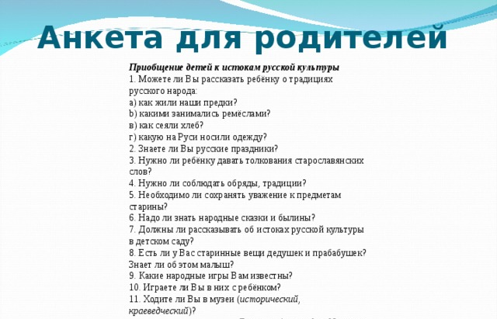

Анкета для родителей
«Что мы знаем о матрёшке?»

1. Знаете ли вы деревянную игрушку – Матрешку?
2. Есть ли у вас дома эта игрушка?
3. Нравиться ли вам матрешка?
4. За что вам нравится матрешка?
5. Как вы думаете, какую пользу приносит матрешка?

